Cục Thi hành án dân sự tỉnh tổ chức Hội nghị giao ban công tác thi hành án dân sự 8 tháng đầu năm 2019
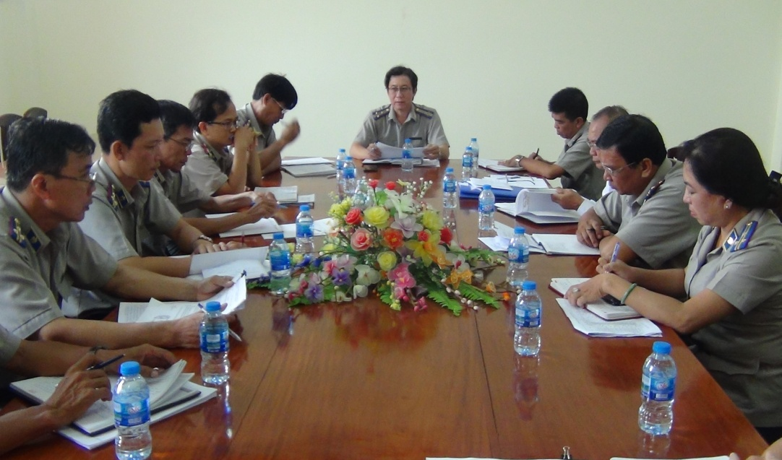
Chiều ngày 03 tháng 6 năm 2019, Cục Thi hành án dân sự tổ chức Hội nghị giao ban công tác thi hành án dân sự 8 tháng đầu năm 2019. Tham dự Hội nghị có lãnh đạo Cục, trưởng phòng chuyên môn, chấp hành viên, thẩm tra viên Cục, Chi cục trưởng Chi cục Thi hành án dân sự huyện, thành phố.
Theo số liệu báo cáo thống kê (từ ngày 01/10/2018 đến ngày 31/5/2019), các cơ quan Thi hành án dân sự trong tỉnh đã thụ lý thi hành:
- Về việc: tổng số thụ lý là 16.372 việc, tăng 742 việc (4,75%) so với cùng kỳ. Kết quả đã giải quyết xong 7.101 việc, đạt tỷ lệ 55,10%/73% chỉ tiêu được giao, giảm 354 việc (4,75%) và đạt 75,48% kế hoạch năm. Số việc chuyển kỳ sau 9.158 việc tiếp tục thi hành.
- Về tiền: tổng số tiền thụ lý là 1.228 tỷ 509 triệu 868 nghìn đồng, tăng 257.131.265.714 đồng (26,47%) so với năm 2018. Kết quả đã giải quyết xong 224.795.149.577 đồng, đạt tỷ lệ 26,04%/33% chỉ tiêu được giao, tăng 70.319.491.052 đồng (45,52%) so với cùng kỳ) và đạt 78,91% kế hoạch năm. Số tiền chuyển kỳ sau 935.551.073.631 đồng tiếp tục thi hành.
Về công tác tổ chức, cán bộ: Tổng số biên chế được giao năm 2019 là 126 biên chế, (đã giảm 6/13 biên chế theo lộ trình) đã thực hiện được 125, còn thiếu 01 biên chế. Toàn tỉnh hiện có 57 Chấp hành viên (14 trung cấp, 43 sơ cấp), 14 Thẩm tra viên (01 Thẩm tra viên chính), 23 thư ký (trong đó có 03 thư ký trung cấp); Lãnh đạo các Phòng chuyên môn, nghiệp vụ và các Chi cục Thi hành án dân sự huyện, thành phố cơ bản đã kiện toàn, đáp ứng được yêu cầu nhiệm vụ chính trị của ngành giao.
Phát biểu tham luận tại Hội nghị, các đại biểu đã nghiêm túc đánh giá công tác thi hành án dân sự 08 tháng đầu năm kết quả chưa đạt yêu cầu đề ra, nguyên nhân do lượng án tăng nhiều, công tác phối hợp của các ngành còn chậm, chưa chặt chẽ…, ảnh hưởng không nhỏ đến tiến độ thi hành án.
Để thực hiện đạt các chỉ tiêu theo Quyết định số 307/QĐ-CTHADS ngày 26 tháng 12 năm 2018 của Cục Thi hành án dân sự về việc giao chỉ tiêu, nhiệm vụ cho Phòng nghiệp vụ và Chi cục Thi hành án dân sự huyện, thành phố năm 2019. Phát biểu tại Hội nghị, đồng chí Nguyễn Văn Nghiệp- Cục trưởng chỉ đạo các đơn vị tiếp tục thực hiện nghiêm túc Chỉ thị số 01/CT-BTP ngày 11 tháng 02 năm 2014 của Bộ trưởng Bộ Tư pháp về việc tăng cường phòng, chống tiêu cực, tham nhũng trong thi hành án dân sự; tăng cường công tác tự kiểm tra, phân loại án chính xác, khẩn trương đẩy nhanh tiến độ thi hành các việc án có điều kiện, thi đua lập thành tích chào mừng kỷ niệm 73 năm Ngày truyền thống Thi hành án dân sự 19/7./.

Phạm Tấn Khánh-Văn phòng Cục

